Questions My Age:

1. Did you like the Corn Salsa today?

**Not My Good Awesome!**

**Favorite** ornn per improving outcome expectationsny financial issuescollect data and feedback on the lto these docu

1. Did you try anything new today? (Circle)

YES NO

1. 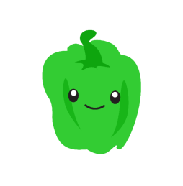If YES, which foods? (Circle)

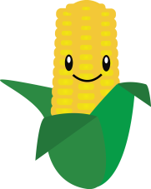

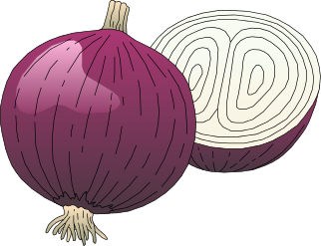

Corn Green Bell Pepper Red Onion



Cilantro Whole Grain Tortilla Chips

1. What was your favorite part of today’s lesson? (Circle)

Learning about the Cooking Coloring Activity

“star” grain ingredient

1. What is one thing you learned today?

1. I will try corn again.

**Not at all Fairly Very**

**Confident** **Confident** **Confident**

1 2 3 4 5

Preguntas Mi Edad:

1. Te gusto la Salsa de Maiz el dia de hoy?

**No es mi Bueno Delicioso!**

**favorito**

1. Probaste algo nuevo el dia de hoy? (Circula)

SI NO

1. Si la respuesta es si, cuales comidas? (Circula)





Maiz Pimiento Verde Cebolla Morada



Cilantro Chips de Tortilla de Grano Entero

1. Cual fue tu parte favorita de la leccion de hoy? (Circula)

Aprender sobre el Cocinar Actividad de Colorear

Ingrediente de grano "estrella"

1. Que aprendiste el dia de hoy?

1. Probarias maiz otra vez?

**No Estoy Un poco Muy**

**Seguro** **Seguro** **Seguro**

1 2 3 4 5